|  |  |  |  |  |
| --- | --- | --- | --- | --- |
| |  |  | | --- | --- | | **PROPUESTA DE METRICAS PARA AVANZAR EN EL MONITOREO DE LOS DETERMINANTES SOCIALES E INEQUIDADES EN SALUD EN LA REGION METROPOLITANA**  **Cooperación técnica de la OPS/OMS para la SEREMI de Salud de la RM** |  | | **Iniciativa Especial para la Acción sobre los Determinantes Sociales de la Equidad en Salud** |  | |

Para avanzar en el diseño e implementación de un visor de equidad en salud y determinantes sociales para la RM, el equipo técnico de OPS/OMS propone los siguientes elementos:

# Análisis de las inequidades en salud

Para analizar las inequidades en salud presentes en la región se propone utilizar a la comuna como unidad de análisis y comparar los resultados de salud de las doce problemáticas priorizadas por la SEREMI de salud de la RM según diversos ejes de inequidad. En este ejemplo se utilizan 3: Pobreza (% de pobreza por ingreso), Educación (% población con estudios superiores en la comuna) y Migración (% población migrante en la comuna). Junto con ellos, sería importante identificar otros ejes que desde la perspectiva del equipo de la SEREMI sean importantes de incluir (ej., % población indígena). Es necesario considerar que, al ser datos agregados a nivel comunal, estos indicadores son solo proxies de ejes de inequidad, por lo cual su selección debe realizarse considerando la coherencia y racionalidad del indicador utilizado.

A partir del valor agregado por comuna para cada uno de estos proxies de ejes de inequidad se agruparán las comunas en quintiles del indicador de inequidad utilizado. Al hacer esto, tendremos 5 grupos que van desde el más aventajado (Q1) al menos aventajado (Q5). Se calculará la incidencia o prevalencia ponderada (por tamaño poblacional comunal) del problema de salud para cada grupo y a partir de esto se podrán estimar las siguientes métricas:

1. Estimación de la incidencia ponderada para cada grupo (quintil) de comunas con sus respectivos IC(95%), lo cual puede ser graficado para una fácil interpretación de los resultados. Además, se calcula un estadístico de significación estadística (test Kruskal-Wallis) para saber si las diferencias en la tasa de incidencia ponderada entre grupos son significativas (analiza las diferencias en general, no entre grupos específicos).
2. Brecha absoluta y brecha relativa entre grupos extremos: Para esto utilizamos el valor de salud del Q1 (grupo de referencia, más aventajado) y el Q5 (grupo más desaventajado). La brecha relativa, utilizando la medida que corresponda (ej., tasa de incidencia) puede ser calculada tanto a través de una estimación puntual como una estimación por intervalo (IC95%), lo cual se puede observar en los ejercicios adjuntos (ej., Ejercicio1: La razón de incidencias (o riesgo relativo) de TBC entre el grupo de comunas con menos ingresos y el de mayores ingresos es de 2,24 [IC95% 1,79-2,79] en el año 2017). Es decir, las comunas con mayor porcentaje de pobreza tendrían 2,24 más probabilidad de presentar casos de TBC comparadas con las comunas con menores porcentajes de pobreza.
3. Índice relativo de desigualdad: este índice es interesante, ya que permite interpretar de forma similar a la medida de asociación estimada anteriormente entre dos grupos extremos (ej., la razón de incidencias mencionada en el punto anterior), pero en su cálculo considera la distribución acumulada de toda la población (o sea incorpora los quintiles 2, 3 y 4 también), es decir estima la gradiente existente considerando el peso de todos los grupos. Lo anterior da información más completa de cómo se están comportando las inequidades en la región.
4. Índice absoluto de desigualdad: utilizando la misma metodología que el anterior, permite calcular la diferencia absoluta entre los grupos teóricos más aventajado y menos aventajado si es que considerásemos la distribución de toda la población. Su interpretación corresponde directamente a la pendiente de la regresión utilizada para su estimación, y se interpreta como cuánta más incidencia tiene el grupo más desaventajado (“más pobre”) por sobre el más aventajado (“más rico”).

# Monitoreo de determinantes sociales de la salud

Dado que el visor corresponde al monitoreo de determinantes sociales de la salud, una parte importante del este debería ser la inclusión de este tipo de indicadores que sean clave para la RM y que permita entender algunas de las causas por las cuales se están produciendo las inequidades previamente informadas. Como ejemplo, estimamos la prevalencia de hacinamiento para la RM los años 2017 y 2022 (ejercicio 4). Ir incluyendo la evolución de los DSS es parte fundamental del monitoreo y permite tener herramientas para saber si las políticas públicas que estamos implementando son pertinentes y están sirviendo o no para reducir las inequidades en salud.

Junto con tener el dato para la RM de los distintos indicadores de DSS y políticas, se puede pintar en un mapa la distribución de dicho indicador entre las distintas comunas de la región y con ello tener una visión espacial de la desigualdad. No se recomienda utilizar de manera pública la estimación del valor puntual para cada comuna en el caso que la fuente de información utilizada (en el caso del ejemplo la CASEN) no tenga representatividad a nivel comunal. Como alternativa válida, es posible utilizar valores estandarizados, transformando los valores en una escala relativa, por ejemplo:

$$valor_nuevo=\frac{(valor-mínimo)}{(máximo-mínimo)}x100$$

Esto permite establecer la posición relativa de las comunas respecto a las demás, facilitando el análisis comparativo para establecer eventuales desigualdades territoriales en la región.

Los indicadores de DSS y políticas a incluir deberían ser identificados y priorizados de forma intersectorial y participativa y, además, basarse en marcos conceptuales que justifiquen su monitoreo.

# Asociación entre salud y los determinantes sociales de la salud

Por último, el visor también podría contar con una sección analítica en la cual se muestren las medidas de asociación entre los DSS y los resultados en salud (ej., ejercicio 5) viendo cuales se asocian en mayor o menor medida al resultado de salud de interés. Se puede mostrar a partir de gráficos como el incluido en el ejemplo 5 o a través directamente de tablas o métricas como las mencionadas en el apartado de métricas de inequidades en salud.

La forma en cómo se querrán mostrar los resultados dependerá del propósito y funciones que el equipo de la SEREMI quiera darle al visor o sistema de monitoreo de determinantes sociales de la equidad en salud.

Ejercicio 1. Análisis de Desigualdad en TBC y Pobreza

2025-06-11

## Indicadores de Desigualdad

Indicadores de desigualdad de TBC

| Indicador | año.2017 | año.2022 |
| --- | --- | --- |
| Tasa grupo más desaventajado | 15.94 | 18.27 |
| Tasa grupo más aventajado | 7.12 | 8.07 |
| Brecha absoluta | 8.82 | 10.19 |
| Brecha relativa | 2.24 | 2.26 |
| Razón de tasas (RR) [IC 95%] | 2.24 (1.79 - 2.79) | 2.26 (1.81 - 2.82) |
| Índice Relativo de Desigualdad (IRD) | 2.197 | 2.831 |
| Índice Absoluto de Desigualdad (IAD) | 10.958 | 14.308 |

Ejercicio 2. Análisis de Desigualdad en TBC y Educación

2025-06-11

## Indicadores de Desigualdad

Indicadores de desigualdad de TBC

| Indicador | año.2017 | año.2022 |
| --- | --- | --- |
| Tasa grupo más desaventajado | 18.34 | 22.52 |
| Tasa grupo más aventajado | 11.45 | 12.67 |
| Brecha absoluta | 6.9 | 9.84 |
| Brecha relativa | 1.6 | 1.78 |
| Razón de tasas (RR) [IC 95%] | 1.6 (1.3 - 1.98) | 1.78 (1.46 - 2.16) |
| Índice Relativo de Desigualdad (IRD) | 2.181 | 2.034 |
| Índice Absoluto de Desigualdad (IAD) | 10.866 | 10.2 |

Ejercicio 3. Análisis de Desigualdad en TBC y Migración

2025-06-11

## Indicadores de Desigualdad

Indicadores de desigualdad de TBC

| Indicador | año.2017 | año.2022 |
| --- | --- | --- |
| Tasa grupo más desaventajado | 19.3 | 22.62 |
| Tasa grupo más aventajado | 13.93 | 13.79 |
| Brecha absoluta | 5.37 | 8.84 |
| Brecha relativa | 1.39 | 1.64 |
| Razón de tasas (RR) [IC 95%] | 1.39 (1.12 - 1.72) | 1.64 (1.3 - 2.07) |
| Índice Relativo de Desigualdad (IRD) | 1.826 | 1.948 |
| Índice Absoluto de Desigualdad (IAD) | 8.553 | 9.627 |

Ejercicio 4. Análisis de Desigualdad en TBC y Hacinamiento

2025-06-12

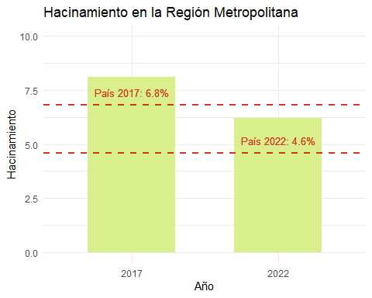

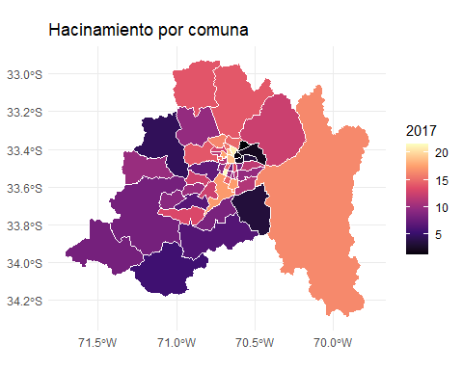 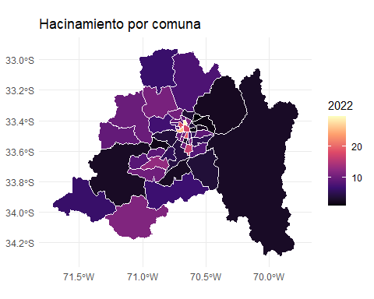

Ejercicio 5. Asociación entre nivel de hacinamiento e incidencia de TBC.

